疫情之下的香港社区力量在做什么？

原创 有里儿有面 [有理儿有面](javascript:void(0);)

**有理儿有面**

微信号 youli-youmian

功能介绍 你说是不是

2020-03-18[原文](https://mp.weixin.qq.com/s?__biz=Mzg3MjEyMTYyNg==&mid=2247489909&idx=1&sn=e3f56cdf438768a97717be099617418d&chksm=cef54d00f982c4165a1715cb27743807716a389721f7e182baf40a641d79876800cc89c7801e&scene=27#wechat_redirect&cpage=81) 发表于

收录于合集



又是一天关心新冠疫情数据。有理哥注意到，3月18日数据显示，全国前一日新增确诊病例数，香港位居第一，达到10宗。众所周知，香港比起内地本来有许多优越条件，经济发达、医疗资源充沛。但是，为什么香港的新增确诊病例现在却反超内地，并且已经多日领先呢？

内地抗疫逐渐迈向成功，其中社区力量的硬核支撑是重要原因之一。社区工作者入户调查、宣传发动、定时消毒、看守卡点，全天守候一线。像“村口大喇叭”、“每天都是刘德华”这些网友调侃的“趣事”，正是内地社区工作点点滴滴的鲜活写照。目前香港虽说面临的更大风险是输入性病例风险，但是社区力量的缺失，不得不说给下一步社区传播的爆发埋下了重大隐患。

香港的社区力量，主要为区议会，其职能是接受特区政府就有关地区管理或其他事务的咨询及提供文化、康乐、环境卫生等服务。去年11月，反对派借助“修例风波”势头在第六届区议会选举中占据多数席位，掌握了全港18个区中17个区议会及法定事务的控制权，大批无从政经验的反对派“素人”被推向服务市民的社区岗位。

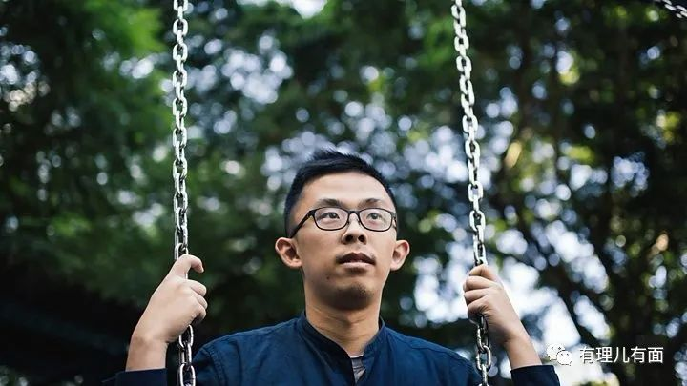

（香港油尖旺区区区议员陈梓维，常炫耀自己中学会考0分还能当上议员）

新冠疫情爆发以来，这些一人一票选出来的反对派区议员不是想着如何为选民服务、保护社区，而是滥用权力、纵容暴力、炒作政治，各种下作手段令人作呕，妄图形成事实上地区“自治”的格局。我举些例子，大家就能看到反对派如何利用社区这个平台，为下一步“反中乱港”积蓄力量。

**反对检疫措施**

自1月份发生疫情以来，香港反对派觉得一个机会来了，利用控制着的众多区议员，在多区发起反对特区政府指定诊所和检疫中心的游行集会，不管防疫设施设在哪里，他们都反对。以“反对收疫症”、“自己家园自己救”等口号，煽动民粹。跟随者也不想想这指定诊所和检疫中心，就是给香港人自己用的，没有这些设施让病人检查、治疗，是想让病毒四处传播吗？这些区议员，不仅不能像内地社区干部那样带头控制人流，反而组织大量人群聚集，平白的增加了交叉感染的风险。

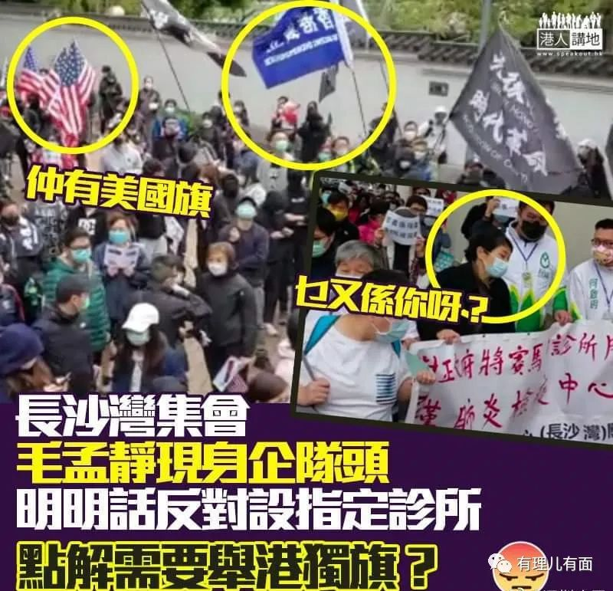

**挑拨香港与内地的关系**

2月20日，沙田区议会要求“特区政府领导人带同香港警察领导人率领一众香港警察协助中国武汉”，“邀请支持警察及中华人民共和国的所有人士一同前往”等。在明知道武汉封城和各地限制人口流动的情况下，反对派利用区议会平台做一些不可能的动议，自认为用小聪明可以恶心特区政府，并将社区作为与国家同级的措辞，暗示其“地区自治”的企图。

**公然植入“港独”理念**

1月24日，沙田区议会关于疫情的“临时动议”讨论稿，文中多处用词称内地为中国，如“所有从中国入境人士必须填写健康申报表”、“暂停本港往中国的旅行团”、“将中国纳入外游警示制度适用国家”，并提议“与各个发现确诊个案的国家和地区建立联络机制”。虽然区议会的“动议”并没有实质效力，但是反对派依然利用这个舞台，想通过潜移默化宣传香港不属于中国的理念，为下一步港独正式推向台面做准备。

**不顾民生，煽动市民相互仇视**

3月初，长沙湾区议员李文浩在办事处门外贴告示，写着：本办事处不为任何蓝丝提供服务，蓝丝与狗不得内进。在记者询问下，他直言：我只服务投票给我的人，蓝丝是一件物品，狗亦不是人，如果蓝丝是人，那是你自己加上去的。其分化社区居民的言论引起当区居民不满，到其办事处抗议。李文浩手下女工作人员拿出漂白水大叫“洗地”后，泼向抗议居民。真是鲜明的对比，内地社区干部是团结全部街坊居民，一起对抗疫情；而香港社区力量却在忙着搞分化，让社区内街坊斗街坊。

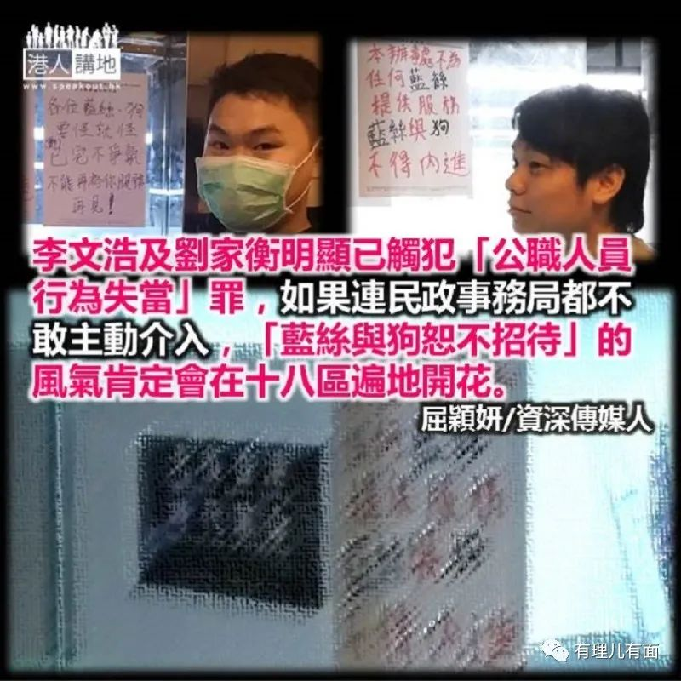

**借防疫为名拨款购买暴乱工具**

3月上旬屯门区议会以防疫名义拨款200万，当中130万港元用来买可重复使用的过滤设备，即防毒面具和滤罐，70万港元买口罩。对于购买防毒面具，网上港毒分子直接留言话“光复香港用”。就这样，港府的财政通过区议会之手，以防疫为名转化成暴乱工具，再由区议员分发给暴徒，为疫情过后下一次更大的破坏做准备。

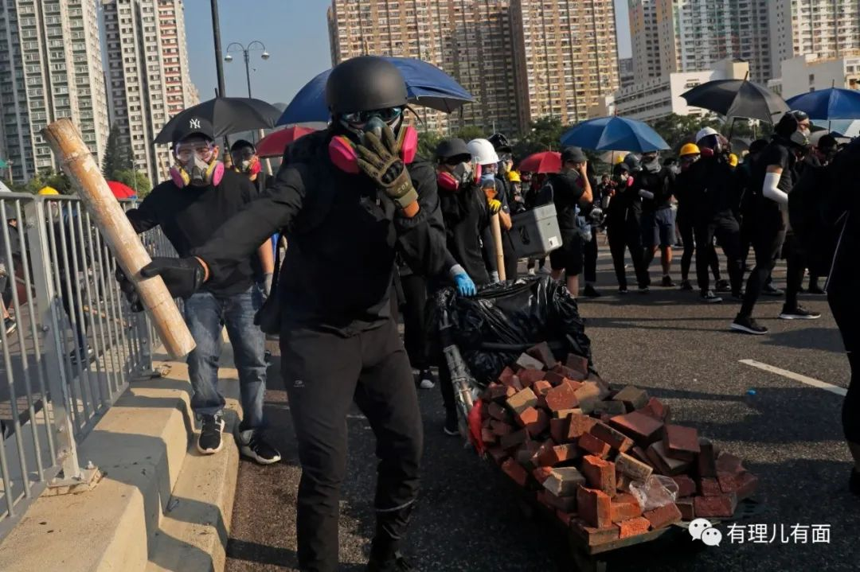

**给公园改名纪念黑暴**

2月底，西贡区议会反对派区议员动议，要求把将军澳唐明街休憩处、将军澳72区调景岭公园的休憩设施，分别改名为“周梓乐纪念公园”、“陈彦霖纪念公园”。周梓乐是谁？一只勇武派曱甴“哨兵”，在多层停车场内观察警察行动后，不小心自己坠亡。陈彦霖是谁？一个15岁跳海自杀少女，被曱甴认定是警察奸杀抛尸。陈就读学校由于公布了其自杀前视频，遂被暴徒多次打砸。陈母上电视澄清女儿情况，曱甴指责其被警察色诱，并人肉曝光陈母信息，滋扰陈母。他们将社区公园改成这两个人名字只有一个目的，就是继续扩大乱港声势。

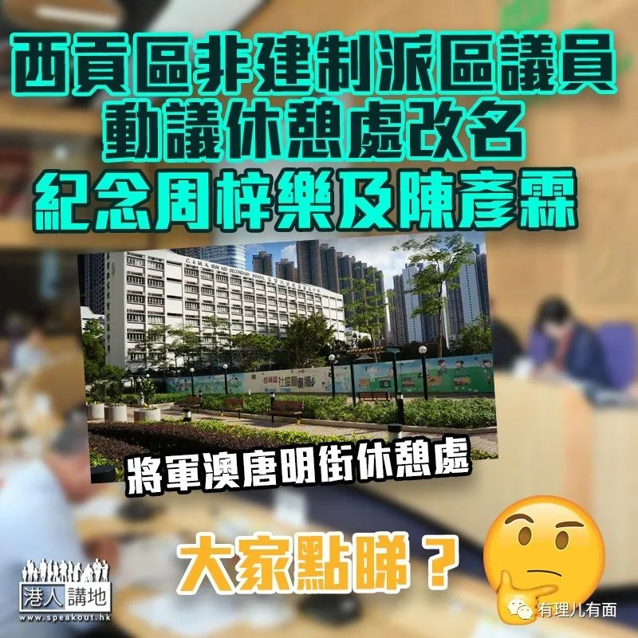

新冠疫情发生后，香港几乎每日都有新增病例。从3月12日后，更多日超越湖北省的新增数，成为全国新增最多的地区。作为一个人口相当于内地地级市的城市，该新增数是相当惊人的。

疫情之下，香港反对派控制的社区力量不仅缺位、更缺德，甚至还在帮助病毒传播，这是要把香港再次推向深渊的节奏啊，那些投票给他们的市民们，你们怕不怕？

注：部分配图源自港媒“港人讲地”。





**关注公众号：**

**有理儿有面**

**理   性｜   揭   秘｜   探   讨**





有里儿有面

**微信扫一扫赞赏作者** **赞赏**

已喜欢，对作者说句悄悄话

取消

**发送给作者**

**发送**

最多40字，当前共字

 人赞赏

上一页 1/3 下一页

长按二维码向我转账

受苹果公司新规定影响，微信 iOS 版的赞赏功能被关闭，可通过二维码转账支持公众号。

### 精选留言

用户设置不下载评论